GATEAU ITALIEN RICOTTA ET AMANDES
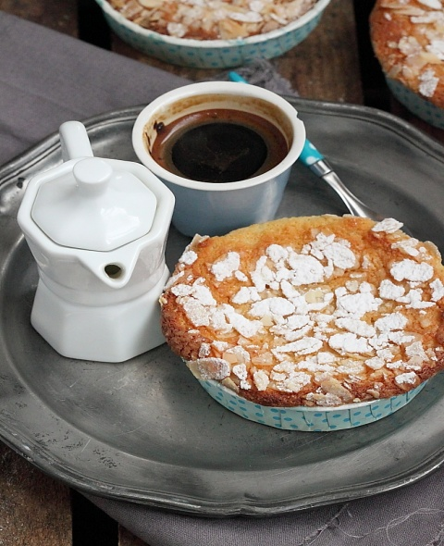
Ingrédients:

Pour 6 moules à tarte:
120 gr de beurre
80 gr de sucre cassonade
1 cuillère à café d'extrait de vanille
4 œufs (blancs séparés des jaunes)
250 gr de ricotta
220 gr d'amandes en poudre
Zeste de citron vert
pour la finalisation
Amandes effilées
Sucre glace

Préparation:
-Dans le bol du robot, faites blanchir le beurre, le sucre et l'extrait de vanille. Ajoutez les jaunes d'oeufs et mélangez.
-Incorporez ensuite la ricotta , le poudre d'amande et mélangez au fouet.
-Montez les blancs en neige avec une pincée de de sel et l'incorporez délicatement en 3 fois à la pâte ainsi que le zeste de citron
-Répartissez la pâte à gâteau dans les moules, parsemez d'amandes effilée et saupoudrez de sucre glace.
-Faites cuire à 170° pendant 15 à 20 minutes. Laissez refroidir avant de saupoudrez une deuxième fois de sucre glace

